บันทึกข้อความ
ส่วนราชการ กลุ่มงานบริหารงานทั่วไป โรงพยาบาลดอยหลวง อ.ดอยหลวง จ.เชียงราย
ที่ ชร 0032.301/40 วันที่ 15 มีนาคม 2562
เรื่อง รายงานผลการปฏิบัติราชการของข้าราชการในสังกัด ตามมาตรการประเมินคุณธรรม ความโปร่งใสใน
การดำเนินงานของหน่วยงาน และเผยแพร่บนเว็บไซต์ของหน่วยงาน
………………………………………………………………………………………………………………………………………………………
เรียน ผู้อำนวยการโรงพยาบาลดอยหลวง

ตามที่ กลุ่มงานบริหารงานทั่วไป ได้มีนโยบายให้ทุกหน่วยงานในสังกัดดำเนินการมาตรการประเมินคุณธรรมและความโปร่งใสในการดำเนินงานข้อหน่วยงาน โดยมีกิจกรรมการตรวจประเมินผลการดำเนินงานของหน่วยงานในสังกัด การประเมินหลักฐานเชิงประจักษ์ EB 14 นั้น

เนื่องจากการประเมินผลการปฎิบัติราชการเพื่อประกอบการเลื่อนเงินเดือนข้าราชการในรอบแรกของปีงบประมาณ 2562 เริ่มรอบการประเมินในวันที่ 1 ตุลาคม 2561 และไปสิ้นสุดการประเมินวันที่ 31 มีนาคา 2562 โดยโรงพยาบาลดอยหลวง จะรวบรวมข้อมูลและประมวลผลการประเมินดังกล่าว และจะประกาศรายชื่อข้าราชการในสังกัดที่มีผลประเมินอยู่ในระดับดีเด่นและดีมากในช่วงเดือน เมษายน 2562 ซึ่งไม่สามารถรายงานผลประเมินการปฎิบัติราชการของข้าราชการในสังกัดในวันที่ 18 มีนาคม 2562 เนื่องจากยังไม่สิ้นสุดรอบการประเมิน และขออนุญาตเผยแพร่บนเว็บไซต์ของหน่วยงาน http://doiluanghospital.com เพื่อให้ผู้เกี่ยวข้องและประชาชนทั่วไปได้รับทราบโดยทั่วกัน (ตามรายละเอียดที่ส่งมาพร้อมนี้)

จึงเรียนมาเพื่อโปรดทราบพิจารณาอนุมัติจะจัดเป็นพระคุณยิ่ง

ขอแสดงความนับถือ
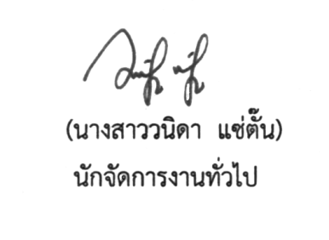

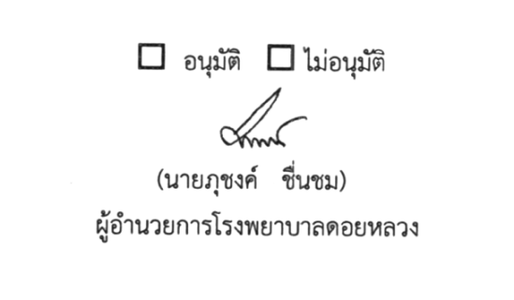

บันทึกข้อความ
ส่วนราชการ กลุ่มงานบริหารงานทั่วไป โรงพยาบาลดอยหลวง อ.ดอยหลวง จ.เชียงราย
ที่ ชร 0032.301/22 วันที่ 6 กุมภาพันธ์ 2562
เรื่อง ขออนุมัติแผนปฏิบัติการป้องกันและปราบปรามการทุจริตของโรงพยาบาลดอยหลวง
ประจำปีงบประมาณ 2562
………………………………………………………………………………………………………………………………………………………
เรียน ผู้อำนวยการโรงพยาบาลดอยหลวง

ตามที่ กลุ่มงานบริหารงานทั่วไป ได้จัดทำแผนปฏิบัติการป้องกันและปราบปรามการทุจริตของโรงพยาบาลดอยหลวงประจำปีงบประมาณ 2562 เพื่อเป็นแนวทางในการปฏิบัติงานด้านคุณธรรมและความโปร่งใสของหน่วยงาน นั้น

กลุ่มบริหารงานทั่วไป โรงพยาบาลดอยหลวง ขอส่งแผนปฏิบัติการป้องกันและปราบปรามการทุจริตของโรงพยาบาลดอยหลวงประจำปีงบประมาณ 2562 เพื่อพิจารณาอนุมัติแผนปฏิบัติการเพื่อจะได้ดำเนินการตามวัตถุประสงค์ของแผนงานต่อไป (ตามรายละเอียดที่ส่งมาพร้อมนี้)

จึงเรียนมาเพื่อโปรดทราบพิจารณาอนุมัติจะจัดเป็นพระคุณยิ่ง

ขอแสดงความนับถือ

